都筑ふれあいの丘教室 限定



２月イベントご案内

川和中学・荏田南中学 対象

**学年末テスト対策勉強会**

**2月6-7日(土・日)１４：００～２０：００**

**2月13-14日(土・日)１４：００～２０：００**

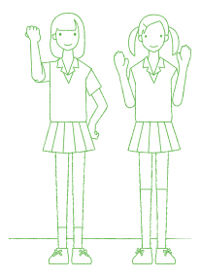

川和中・荏田南中の皆さん！

テスト前に城南コベッツ都筑ふれあいの丘教室で対策をしよう！

都筑ふれあいの丘教室では、対策勉強会を開催します。

課題を進めたり、演習をおこなったり…分からないところ・  
ニガテなところを講師に聞くこともできます。

お友だちと一緒に、レッツコベッツ！

■「学校別定期テスト対策問題」で最終チェック！　■学校の問題集・ワークの持ち込みもＯＫ！

持ち物

筆記用具／テスト範囲表／参考書・問題集などテスト勉強に必要なもの

参加費

無料

※当日参加もＯＫですが、座席数に限りがあるので、事前の予約をオススメします。

　お申込みは↓の教室までお電話ください。

トの位置に「図として挿入）

都筑ふれあいの丘教室

横浜市都筑区葛が谷６－３６　２０１

TEL：０４５-９４９-６９１７

受付時間：月～土 14:00～20:00

